**Лабораторная работа №3**

**Сравнительный анализ работы линейной и нелинейной САР**

**Цель работы:** сравнить работу линейной САР с П-регулятором и нелинейной САР с релейным регулятором.

**Описание работы**

Любая САР, работающая в линейном режиме, по мере возрастания сигналов в ней становится нелинейной. Например, всегда при увеличении воздействий на технологические объекты проявляется такой тип нелинейности, как «ограничение». При этом свойства нелинейной САР могут существенно отличаться от свойств линейной САР. Кроме того, некоторые САР или их элементы при любом уровне сигналов являются нелинейными.

В данной работе сравниваются два варианта замкнутой САР с регулированием по отклонению. Первый вариант – типовая линейная САР с П-регулятором, второй вариант – нелинейная САР с релейным регулятором.

Работа нелинейной САР основывается на том, что релейный регулятор, в зависимости от величины и знака отклонения регулируемой величины от задания, подает на линейную часть, положительное, отрицательное или нулевое позиционное управляющее воздействие. Линейная часть обладает инерцией и реагирует на эти воздействия непрерывным во времени сигналом.

Статическая характеристика нелинейного элемента имеет вид:

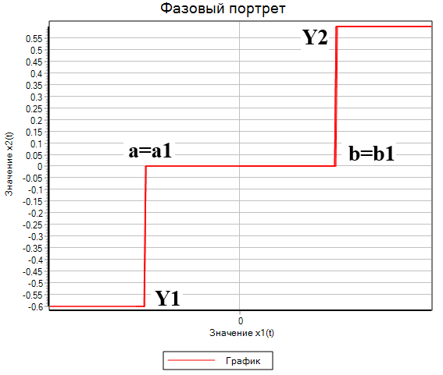

**Рисунок 3.1. Статическая характеристика релейного регулятора**

**Порядок выполнения лабораторной работы**

1. Запустите среду **SimInTech**.
2. Создайте новый проект «**Файл → Новый проект → Схема модели общего вида**».
3. Настройте расчетные параметры схемы. Установите *Начальный шаг интегрирования* **startstep=0**, *Конечное время расчета* **endtime=100** (выбирается из соображения того, чтобы переходные процессы успевали завершиться), *Максимальный шаг* **hmax=0.01**.
4. Перед продолжением работы сохраните схему в файл с новым именем в своей рабочей папке. Для этого в **Главном меню** выбрать пункт «**Файл → Сохранить проект как...**» и далее, используя стандартный диалог, сохранить файл, указав соответствующий путь и имя файла – «**Работа ТАУ2_3.prt**».
5. Перенесите на схемное окно SimInTech блоки:

* генератор ступенчатого сигнала 2 шт. (вкладка **Источники → Ступенька**);
* реле 1 шт. (вкладка **Нелинейные → Релейное с зоной нечувствительности**);
* усилительное звено 1 шт. (вкладка **Операторы → Усилитель**);
* передаточная функция 2 шт. (вкладка **Динамические → Передаточная функция общего вида**);
* суммирующий элемент 1 шт. (вкладка **Операторы → Сумматор**);
* сравнивающее устройство 2 шт. (вкладка **Операторы → Сравнивающее устройство**);
* график 2 шт. (вкладка **Вывод данных → Временной график**).

1. Соберите расчетную схему для сравнительного анализа работы линейной и нелинейной САР (рисунок 3.2).

В свойствах верхнего блока **Ступенька** задайте *Время срабатывания* t=[0], *Начальное состояние* y0=[0], *Конечное состояние* yk=[1]. В свойствах нижнего блока **Ступенька** задайте *Время срабатывания* t=[40], *Начальное состояние* y0=[0], *Конечное состояние* yk=[1].

Т.е. генератор задания будет формировать единичную ступеньку в нулевой момент времени и ее приращение на 1 через 40 сек после запуска процесса моделирования.

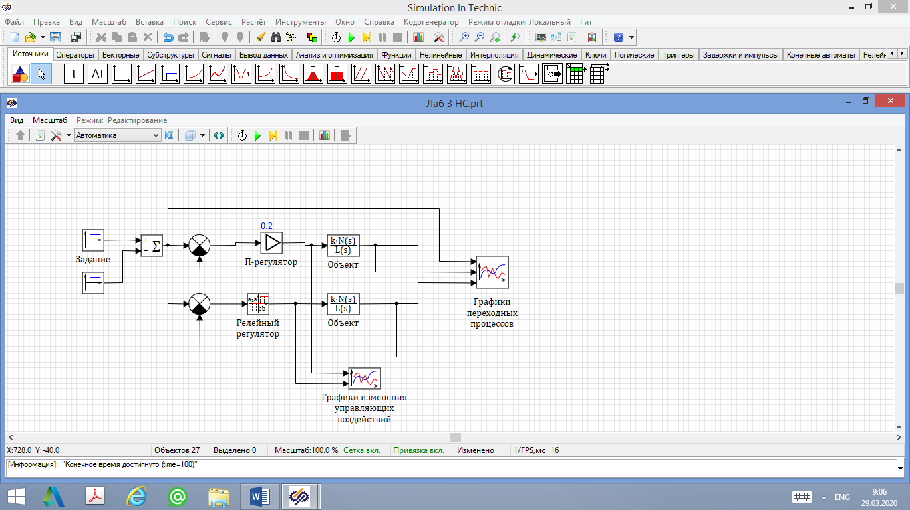

**Рисунок 3.2 - Расчетная схема 1**

Пусть передаточная функция объекта управления имеет вид:

Введите параметры модели объекта. Для этого в свойствах блоков **Передаточная функция общего вида** задайте *Коэффициенты числителя b*, *Коэффициенты знаменателя а* согласно заданной передаточной функции объекта, *Начальные условия* y0=[0]. Ввод коэффициентов осуществляется в порядке ворастания степени при s.

Задайте настройку П-регулятора. Для этого в свойствах блока **Усилитель** задайте *Коэффициент усиления* a. Для заданного объекта приближенное значение *a* будет равняться 0.2.

Настройте релейный регулятор. В свойствах блока **Релейное с зоной нечувствительности** задайте первоначальную ширину зоны нечувствительности 0 и амплитуду срабатывания реле ±0.06, реализовав тем самым идеальное двухпозиционное реле. Для этого установите *Нижнюю границу зоны нечувствительности* a=[0], *Нижнюю границу переключения* a1=[0], *Верхнюю границу зоны нечувствительности* b=[0], *Верхнюю границу переключения* b1=[0], *Нижнее значение функции* Y1=[-0.06], *Верхнее значение функции* Y2=[0.06]. Остальные параметры оставьте по умолчанию.

В свойствах блока **Временной график** для снятия графиков переходных процессов на выходе систем задайте *Количество входных портов* InPortCount=3. В свойствах блока **Временной график** для снятия графиков управляющих воздействий задайте *Количество входных портов* InPortCount=2.

Для построения фазовых портретов требуется выполнить операцию дифференцирования выходных переменных САР, для чего нужно преобразовать исходную схему к виду, представленному на рисунке 3.3, добавив дополнительные блоки:

* производная 2 шт. (вкладка **Динамические → Производная**);
* фазовый портрет 2 шт. (вкладка **Вывод данных → Фазовый портрет**).

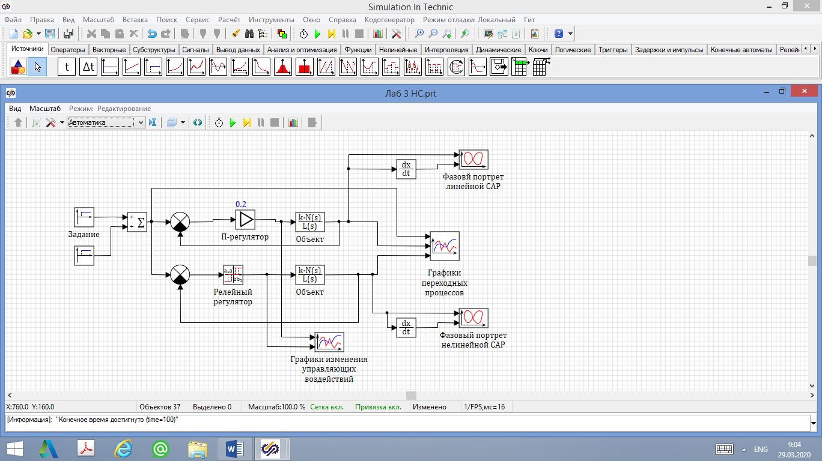

**Рисунок 3.3 - Расчетная схема 2**

1. Запустите схему на расчет нажатием кнопки Пуск на **Панели инструментов** или клавиши F9. В строке отображения расчетной информации **Схемного окна** должна появиться надпись: «Конечное время достигнуто (time=100)», в противном случае в схеме была допущена ошибка. Снимите переходные процессы с выходов, графики изменения управляющих воздействий и фазовые портреты для линейной и нелинейной САР.



1. Дайте сравнительную оценку быстродействия и качества установившегося режима в САР с П-регулятором и в САР с релейным регулятором. Чем отличается вид управляющих воздействий? Проанализируйте фазовые портреты систем, соответствующие переходным процессам. Какой тип имеет фазовый портрет линейной и нелинейной САР?
2. Исследуйте влияние амплитуды срабатывания релейного регулятора на качество работы нелинейной САР.

Для этого в свойствах блока **Релейное с зоной нечувствительности** задайте значения выше и ниже первоначального значения амплитуды. Последовательно для каждого из этих значений промоделируйте работу нелинейной САР.

Как сказывается увеличение амплитуды срабатывания нелинейного элемента на быстродействии и колебательности нелинейной САР. Когда в контуре наблюдаются устойчивые автоколебания. Зависит ли амплитуда и частота автоколебаний от значения параметров Y1, Y2? В режиме устойчивых автоколебаний выполняет ли нелинейная САР должным образом задачу слежения и стабилизации?

С помощью моделирования отыщите наилучшие значения параметров Y1, Y2 нелинейного регулятора, при которых качество работы САР возрастает.

1. Исследуйте влияние ширины зоны нечувствительности релейного регулятора на качестве работы нелинейной САР.

Для этого в свойствах блока **Релейное с зоной нечувствительности** введите первоначальные значения параметров Y1, Y2, равные -0.06 и 0.06. Далее, меняя параметры *Нижняя и верхняя граница зоны нечувствительности* a, b, промоделируйте работу нелинейной САР. При этом параметры *Нижняя и верхняя граница переключения* a1, b1 должны равняться соответствующим введенным значениям a и b (т.е. a1=a, b1=b).

Как сказывается увеличение зоны нечувствительности нелинейного элемента на качестве работы нелинейной САР. Куда смещается точка равновесия? Справляется ли САР с задачей слежения и стабилизации? Что происходит с управляющим воздействием?

С помощью моделирования отыщите наилучшие значения параметров a=a1, b=b1 нелинейного регулятора, при которых качество работы САР возрастает.

1. Исследование работы нелинейной САР в режиме скольжения.

Режим скольжения позволяет ускорить переход нелинейной САР в устойчивое состояние или в режим устойчивых автоколебаний. Скольжение можно обеспечить введением в контур дифференцирующего звена, например, поместив его в обратную связь.

Преобразуйте исходную расчетную схему, как на рисунке 3.4, добавив блоки:

* константа 1 шт. (вкладка **Источники → Константа**);
* производная 1 шт. (вкладка **Динамические → Производная**);
* перемножитель 1 шт. (вкладка **Операторы → Перемножитель**);
* суммирующий элемент 1 шт. (вкладка **Операторы → Сумматор**).

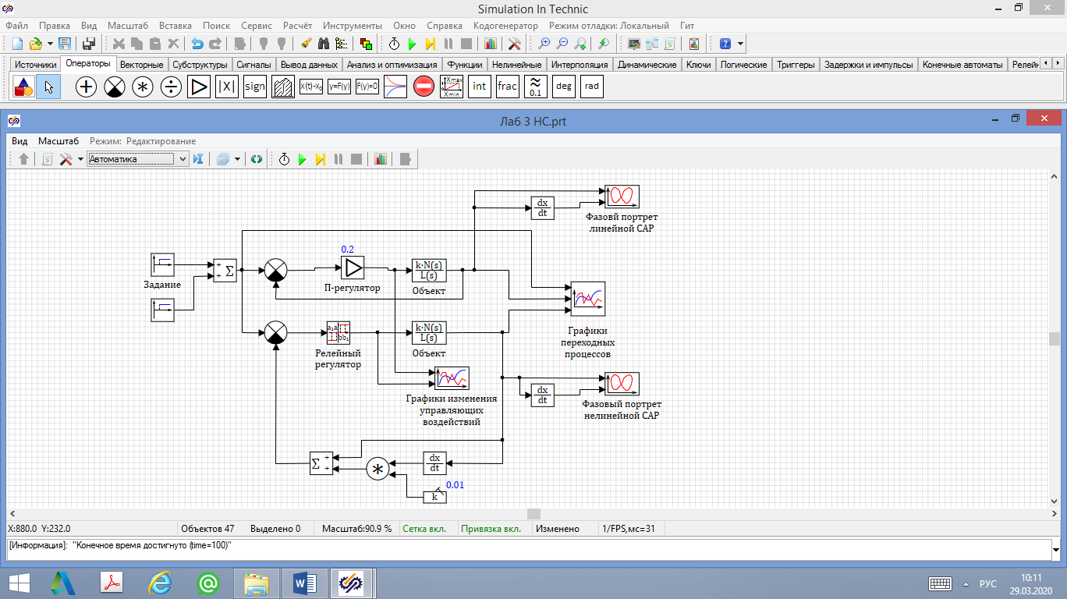

**Рисунок 3.4 - Расчетная схема 3**

В свойствах блока **Релейное с зоной нечувствительности** введите первоначальные значения параметров Y1, Y2, a, b, a1, b1.

В свойствах блока **Константа** задайте начальное *Значение* а=[0.01], оно будет определять весовой коэффициент вводимого в обратную связь нелинейной САР дифференцирующего звена.

Запустите схему на расчет нажатием кнопки Пуск на **Панели инструментов** или клавиши F9. В строке отображения расчетной информации **Схемного окна** должна появиться надпись: «Конечное время достигнуто (time=100)», в противном случае в схеме была допущена ошибка. Снимите переходные процессы и фазовые портреты в линейной и нелинейной САР.



Промоделируйте работу нелинейной САР, постепенно увеличивая в свойствах блока **Константа** весовой коэффициент a до тех пор пока не удастся перевести систему в «режим скольжения».

Сравните быстродействие и качество установившегося режима в линейной САР и нелинейной САР, работающей в режиме скольжения. Как изменяется фазовый портрет нелинейной САР? Удается ли за счет скольжения уменьшить амплитуду автоколебаний? Влияет ли режим скольжения на частоту срабатывания релейного регулятора?

1. Сохраните расчетную схему «**Файл → Сохранить проект**». Оформите протокол лабораторной работы, который должен содержать:

* цель работы;
* расчетные схемы моделируемых систем;
* графики изменения регулируемых переменных в линейной и нелинейной САР;
* графики изменения управляющих воздействий в линейной и нелинейной САР;
* фазовые портреты линейной и нелинейной САР;
* ответы на вопросы, поставленные в пунктах 8, 9, 10, 11.

**Контрольные вопросы**

1. Релейный регулятор.
2. Какие отличия в работе линейной САР с П-регулятором и нелинейной САР с релейным регулятором?
3. Методы исследования нелинейных систем.
4. Фазовый метод.
5. Дайте определение фазового пространства.
6. Когда фазовое пространство вырождается в фазовую плоскость?
7. Дайте определение изображающей точки.
8. Дайте определение фазовой траектории.
9. Дайте определение фазового портрета.
10. Приведите примеры особых точек равновесия.
11. Приведите примеры особых линий равновесия.
12. Положение равновесия – «центр».
13. Положение равновесия – «устойчивый фокус».
14. Положение равновесия – «неустойчивый фокус».
15. Положение равновесия – «устойчивый узел».
16. Положение равновесия – «неустойчивый узел».
17. Положение равновесия – «седло».
18. Общие правила построения фазовых траекторий.
19. Особенности фазовых портретов нелинейных систем.
20. Предельный цикл: устойчивый.
21. Предельный цикл: полуустойчивый.
22. Предельный цикл: неустойчивый.
23. Автоколебательный режим.
24. Скользящий режим работы нелинейной САР.
25. Вырожденная траектория.